EB1 N.º 2 DE CHAVES (Estação) |  |  | 1.º Ano
Ficha de avaliação formativa  LÍNGUA PORTUGUESA |  |  | 1.º Ano
Objectivos: | - Treino do reconhecimento da representação gráfica da consoante Z (maiúscula).  - Inventar palavras e construir frases simples.
O Prof. ______________________________________________ |  | Apreciação: ________________________________________
Nome: ____________________________________________________________________
Data: ______________________________________________________________________

- Contorna o tracejado e pinta.

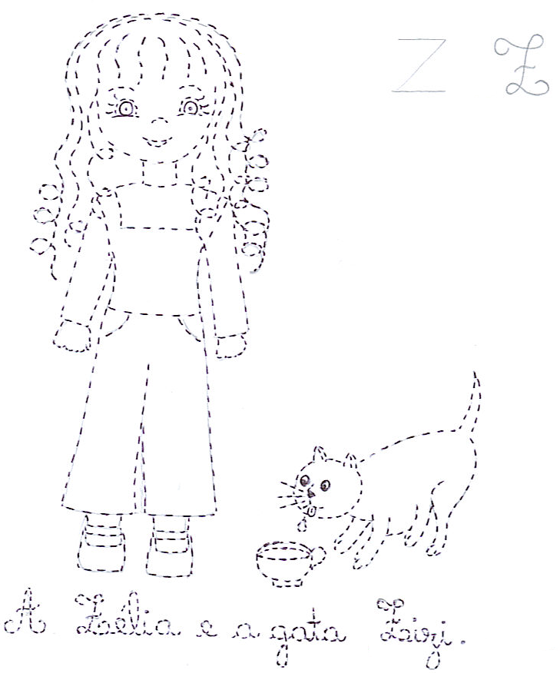

- Cobre e continua.



- Escreve nomes começados pela letra Z.

- Inventa uma frase para cada nome:
_________________________________________________________________________________________________________________________________________________________________________________________________________________________________

